АДМИНИСТРАЦИЯ
МУНИЦИПАЛЬНОГО ОБРАЗОВАНИЯ БЕЛОГОРСКИЙ СЕЛЬСОВЕТ
БЕЛЯЕВСКОГО РАЙОНА ОРЕНБУРГСКОЙ ОБЛАСТИ

ПОСТАНОВЛЕНИЕ
27.10.2014 п. Белогорский № 77-п

Об утверждении схемы теплоснабжения муниципального
образования Белогорский сельсовет Беляевского района
Оренбургской области

В соответствии с Федеральным законом от 06.10.2003 № 131-ФЗ «Об общих принципах организации местного самоуправления в Российской Федерации», Федеральным законом от 27.07.2010 № 190-ФЗ «О теплоснабжении», решением Совета депутатов муниципального образования Белогорский сельсовет Беляевского района Оренбургской области от 05.06.2013 № 128 «О разработке схемы теплоснабжения муниципального образования Белогорский сельсовет Беляевского района Оренбургской области», Уставом муниципального образования Белогорский сельсовет»:
ПОСТАНОВЛЯЮ:
- Утвердить прилагаемую схему теплоснабжения муниципального
образования Белогорский сельсовет Беляевского района Оренбургской области (прилагается).
- Постановление вступает в силу после его официального опубликования
на сайте администрации.
- Контроль за исполнением настоящего постановления оставляю за
собой.

Глава муниципального образования В.А.Евдокимов

Разослано: администрации района, прокурору, в дело

Приложение к постановлению администрации муниципального образования Белогорский сельсовет
от 27.10.2014 № 77-п

ООО «Экспертный Аналитический Центр»

СХЕМА ТЕПЛОСНАБЖЕНИЯ

Муниципального образования Белогорский сельсовет
Беляевского района Оренбургской области

Разработчик:
ООО «Экспертный Аналитический Центр»,
директор Данилов Е.А.

Заказчик:
Муниципальное образование Белогорский сельсовет,
глава Евдокимов В.А.

Оренбург

Май 2014
Оглавление
Введение  Общие положения  Характеристика МО Белогорский сельсовет | 3
Раздел 1. Показатели перспективного спроса на тепловую энергию (мощность) и теплоноситель в установленных границах территории поселения | 7
Раздел 2. Перспективные балансы тепловой мощности источников тепловой энергии и тепловой нагрузки потребителей | 9
Раздел 3. Перспективные балансы теплоносителя | 13
Раздел 4.Предложения по строительству, реконструкции и техническому  перевооружению источников тепловой энергии | 15
Раздел 5. Предложения по строительству и реконструкции тепловых сетей | 16
Раздел 6. Перспективные топливные балансы | 17
Раздел 7. Инвестиции в строительство, реконструкцию и техническое перевооружение | 18
Раздел 8 Решение об определении единой теплоснабжающей организации  Раздел 9 Решения о распределении тепловой нагрузки между источниками тепловой энергии | 20  23
Раздел 10 Решения по бесхозяйным тепловым сетям | 24
Заключение | 25

Введение

Основанием для разработки схемы теплоснабжения МО Белогорский сельсовет Беляевского района является:
- решение муниципального образования Белогорский сельсовет;
- Федеральный закон от 06.10.2003 года № 131-ФЗ «Об общих принципах организации местного самоуправления в Российской Федерации»;
- Федеральный закон от 27.07.2010 года № 190-ФЗ «О теплоснабжении»,
- постановление Правительства Российской Федерации от 22.02.2012 года № 154 «О требованиях к схемам теплоснабжения, порядку их разработки и утверждения»;
- генеральный план МО Белогорский сельский совет Беляевского района Оренбургской области.
Схема теплоснабжения МО Белогорский сельсовет позволяет определить масштабы необходимых капитальных вложений в модернизацию и реконструкцию всей системы теплоснабжения.
Схема теплоснабжения является основным предпроектным документом по развитию теплового хозяйства МО Белогорский сельсовет. Она разрабатывается на основе анализа фактических тепловых нагрузок потребителей с учетом перспективного развития на 15 лет, структуры топливного баланса региона, оценки состояния существующих источников тепла и тепловых сетей и возможности их дальнейшего использования, рассмотрения вопросов надежности, экономичности.
Обоснование решений при разработке схемы теплоснабжения осуществляется на основе технико-экономического обоснования вариантов развития системы теплоснабжения в целом и ее отдельных частей, путем оценки их сравнительной эффективности.
При выполнении настоящей работы использованы следующие материалы:
- генеральный план МО Белогорский сельский совет Беляевского района Оренбургской области;
- проектная и исполнительная документация по источникам тепла;
- тепловым сетям;
- конструктивные данные по видам прокладки и типам применяемых теплоизоляционных конструкций, сроки эксплуатации тепловых сетей;
- материалы по разработке энергетических характеристик систем транспорта тепловой энергии;
- данные технологического и коммерческого учета потребления топлива, отпуска и потребления тепловой энергии, теплоносителя, электроэнергии, измерений по приборам контроля режимов отпуска тепла, топлива;
- документы по хозяйственной и финансовой деятельности (действующие нормы и нормативы, тарифы и их составляющие, лимиты потребления, договоры на поставку топливно-энергетических ресурсов (ТЭР)) и на пользование тепловой энергией, водой, данные потребления ТЭР на собственные нужды, потери);
В качестве расчетного срока при разработке Схемы в соответствии с требованиями Постановления Правительства Российской Федерации № 154 от 22.02.2012 «О требованиях к схемам теплоснабжения, порядку их разработки и утверждения» и технического задания к Договору № 248 от 21.04.2014 г. между администрацией МО Белогорский сельсовет и ООО «Экспертный Аналитический Центр» принят 2014-2029гг.

I. Общие положения

Схема теплоснабжения МО Белогорский сельский совет разработана с целью обеспечения надежного и качественного теплоснабжения потребителей при минимальном воздействии на окружающую среду с учетом прогноза развития до 2029 года. Схема теплоснабжения определяет стратегию и единую политику перспективного развития систем теплоснабжения МО Белогорский сельский совет.
II. Характеристика МО Белогорский сельсовет
Муниципальное образование Белогорский сельсовет характеризуется умеренно-континентальным климатом. Устойчивые морозы наступают в конце ноября, прекращаются в середине марта. Продолжительность периода с устойчивыми морозами длится 153 суток. Продолжительность безморозного периода в среднем равна 140 дням. В январе-феврале отмечается абсолютный минимум равный -44º С. Средняя максимальная температура составляет +27,9о С. Абсолютный максимум достигает +41о С, среднегодовая температура +3,3о С, средняя температура наиболее холодного периода -9,6о С. Продолжительность периода со среднесуточной температурой ниже 8о С -215 суток. Температура воздуха наиболее холодной пятидневки -33о С.
В холодный период над территорией преобладают западные ветры, тогда как летом ветровой режим характеризуется большей неустойчивостью. Среднегодовая скорость ветра 5,7 м/сек, холодного периода – 4,1 м/сек. Сильные ветры более 15 м/сек редки. Высота снежного покрова составляет от 20 см до 50 см, в особо снежные годы - до 1м. По климатическому районированию для строительства территории муниципального образования относится к категории III.
Согласно Уставу в состав муниципального образования Белогорский сельский совет входят четыре населенных пункта – поселок Белогорский, он же является административным центром, село Алабайтал, село Гирьял и поселок Вторая Пятилетка.
Численность населения муниципального образования на 01.01.2014 год составляет 1550 человек.
На территории МО Белогорский сельский совет теплоснабжение осуществляется 8 центральными котельными и индивидуальными источниками теплоснабжения.
Система теплоснабжения населенных пунктов МО Белогорский сельский совет характеризуется следующей отопительной нагрузкой.

Таблица 1 – Показатели системы теплоснабжения
 | Населенные пункты
 | МО Белогорский сельсовет
Число источников теплоснабжения, всего, единиц в том числе | 677
Индивидуальных на:
природном (попутном) газе | 657
твердом топливе | 7
электрической энергии | 5
Котельных на:
природном (попутном) газе | 8
электрической энергии
Суммарная мощность источников теплоснабжения, всего, Гкал/час в том числе: | 7,11
индивидуальных | 6,18
котельных | 0,93
Отпущено котельными своим потребителям, всего, тыс. Гкал/год в том числе:
населению
бюджетно-финансируемым организациям | 93,3
прочим организациям
Протяженность трубопровода в двухтрубном исчислении, всего, км:
- тепловых сетей | 0,191
- сети ГВС
Численность населения, всего, человек | 1556
Число зданий всего, единиц, кв. м | 669/38673
В том числе:
Жилых индивидуальных | 666
одноэтажных | 665
многоэтажных | 1
Жилых муниципальных | 3
1 этажных | 2
Число зданий, оборудованных централизованным отоплением, всего | 8
В том числе:
Жилых индивидуальных
Жилых муниципальных
социальных | 8
производственных
Обеспеченность жилого фонда инженерным оборудованием в % от общего количества жилого фонда
- централизованным теплоснабжением
- централизованным горячим водоснабжением
- централизованным водопроводом | 60%
- централизованной канализацией | 0%
- индивидуальным теплоснабжением | 100%
- индивидуальным горячим водоснабжением | 5%
- индивидуальным источником водоснабжения | 40%
- газом | 99%

На момент разработки схемы теплоснабжения на источниках тепла: центральные котельные в качестве топлива используется природный газ.
Потребное количество топлива для теплоснабжения МО Белогорский сельсовет представлено в таблице 2.

Таблица 2 – Потребное количество топлива для теплоснабжения

Источник теплоснабжения | Ед. измерений | 2012 | 2013 | 2014 | 2015 | 2016 | 2017 | 2018-2022гг* | 2023-2029гг.*
Котельные МО Белогорский сельсовет | тыс. куб.м. | 188,6 | 188,6 | 188,6 | 188,6 | 188,6 | 188,6 | 228,6 | 228,6
*- расход газа увеличится в связи с подключением к газовому отоплению Белогорского СДК

Раздел 1. Показатели перспективного спроса на тепловую энергию (мощность) и теплоноситель в установленных границах территории МО Белогорский сельсовет.

В базовом периоде нежилой фонд по МО Белогорский сельсовет представлен в таблице 1.1:

Таблица 1.1 - Характеристика сохраняемого нежилого фонда в МО Белогорский сельсовет по населенным пунктам:

Наименование объекта | Установленная мощность котлов,  Гкал/час | Подключенная тепловая нагрузка,  Гкал/час | Тип котлов,  кол-во, шт. | Балансодержатель
Белогорская ООШ,  п.Белогорский | 0.21 | 0.18 | ЦРЗМ-80  (4шт) | Беляевское РОО
Администрация сельсовета и ФАП, п.Белогорский | 0.025 | 0.051 | Конард  (2шт.) | Администрация МО Белогорский сельовет
Школа, с.Алабайтал, | 0.50 | 0.40 | КЧМ-5  (3шт.) | Беляевское РОО
СДК, с.Алабайтал, | 0.022 | 0.021 | КСЦ-25М  (1шт.) | Администрация МО Белогорский сельовет
ФАП, с.Алабайтал | 0.012 | 0.010 | АОГВ  (1шт.) | ЦРБ Беляевского района
Школа, СДК, с.Гирьял | 0.015 | 0.13 | КЧМ-5  (3шт.) | Беляевский отдел образования и отдел культуры
Библиотека, с.Гирьял | 0.014 | 0.014 | ЯИК-16  (1 шт.) | Беляевский отдел культуры
ФАП, с.Гирьял | 0.013 | 0.012 | АОГВ (1шт) | ЦРБ Беляевского района

В соответствии с информацией, подготовленной Администрацией МО Белогорский сельсовет, ввод жилых зданий в рассматриваемый период не планируется.
Система теплоснабжения МО Белогорский сельсовет сложилась на базе отопительных котельных и индивидуальных котлов. По данным калькуляции центральной котельной полезный отпуск тепловой энергии на отопление составил 105,8 тыс.Гкал. В таблице 1.2 представлен баланс теплоснабжения за 2013 год.
Таблица 1.2 – Баланс теплоснабжения за 2013 год МО Белогорский сельсовет, тыс.Гкал

Наименование объекта теплоснабжения | Выработка тепла, тыс.Гкал | Собств.нужды котельных (технология, тыс.Гкал) | Отпуск тепла, тыс. Гкал | Потери в сетях.  тыс. Гкал | Полезный отпуск,  тыс. Гкал
Котельные МО Белогорский сельсовет | 105,8 | 2,11 | 103,7 | 10,4 | 93,3
Итого: | 105,8 | 2,11 | 103,7 | 10,4 | 93,3

Таблица 1.3 – Перспективные объемы полезного отпуска тепловой энергии центральной котельной в период 2013-2016г

Наименование объекта теплоснабжения | 2013 г. |  | 2014 г. |  | 2015 г. |  | 2016 г.
Наименование объекта теплоснабжения | Полезный отпуск тепловой энергии на систему отопления Гкал/год | Суммарный полезный отпуск тепловой энергии, Гкал/год | Полезный отпуск тепловой энергии на систему отопления, Гкал/год | Суммарный полезный отпуск тепловой энергии, Гкал/год | Полезный отпуск тепловой энергии на систему отопления, Гкал/год | Суммарный полезный отпуск тепловой энергии,  Гкал/год | Полезный отпуск тепловой энергии на систему отопления, Гкал/год | Суммарный полезный отпуск тепловой энергии, Гкал/год
Котельные МО Белогорский сельсовет | 93,3 | 93,3 | 93,3 | 93,3 | 93,3 | 93,3 | 93,3 | 93,3
Итого | 93,3 | 93,3 | 93,3 | 93,3 | 93,3 | 93,3 | 93,3 | 93,3

Таблица 1.4 – Перспективные объемы полезного отпуска тепловой энергии центральной котельной в период 2017-2028 гг.

Наименование объекта теплоснабжения | 2017 г. |  | 2018-2022 гг.* |  | 2023-2029гг.*
Наименование объекта теплоснабжения | Полезный отпуск тепловой энергии на систему отопления, Гкал/год | Суммарный полезный отпуск тепловой энергии, Гкал/год | Полезный отпуск тепловой энергии на систему отопления, Гкал/год | Суммарный полезный отпуск тепловой энергии, Гкал/год | Полезный отпуск тепловой энергии на систему отопления, Гкал/год | Суммарный полезный отпуск тепловой энергии, Гкал/год
Котельные МО Белогорский сельсовет | 93,3 | 93,3 | 109 | 109 | 109 | 109
Итого | 93,3 | 93,3 | 109 | 109 | 109 | 109

*- выработка тепловой энергии увеличится в связи с подключением к газовому отоплению Белогорского СДК

Раздел 2. Перспективные балансы тепловой мощности источников тепловой нагрузки потребителей

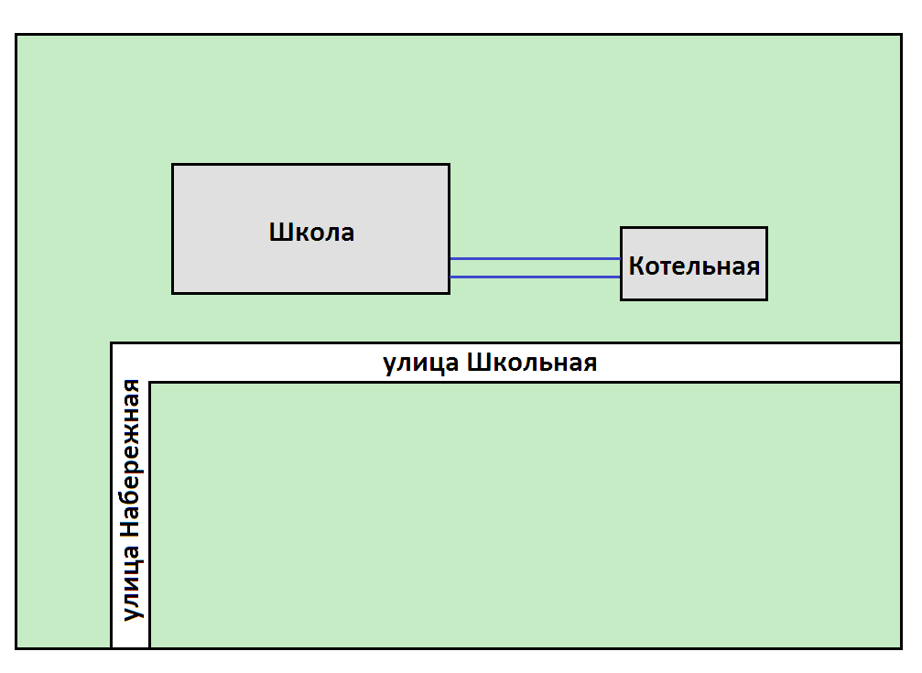
Рисунок 2.1 – Схема существующей теплотрассы с центральной котельной, п. Белогорский

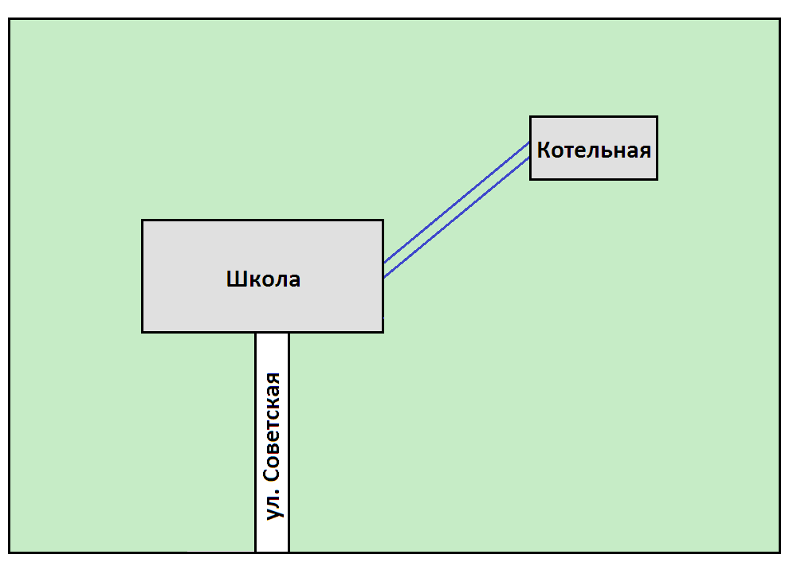
Рисунок 2.2 – Схема существующей теплотрассы с центральной котельной, с. Алабайтал
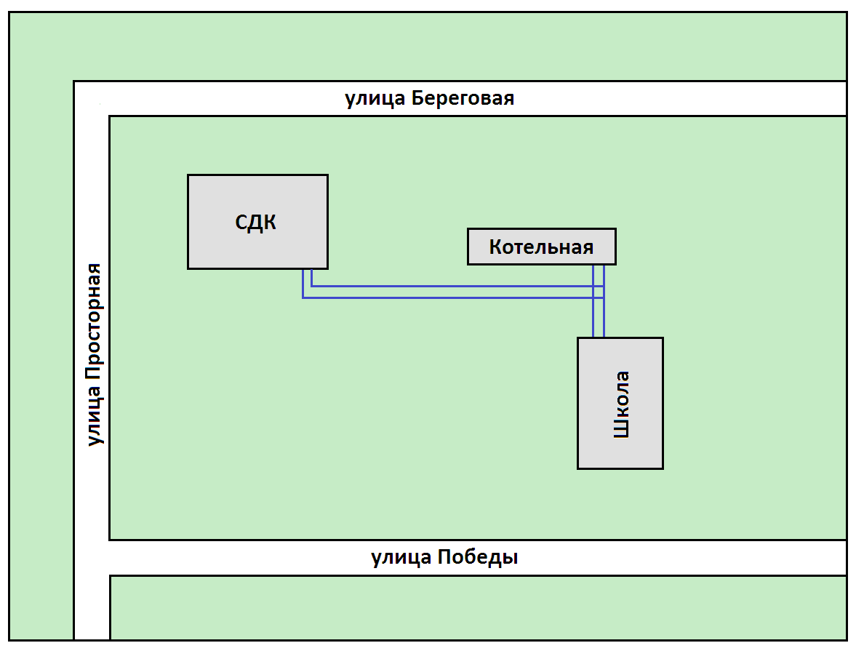
Рисунок 2.3 – Схема существующей теплотрассы с центральной котельной, с. Гирьял

Таблица 2.1 – Нагрузки котельных для расчетного режима, Гкал/ч

Наименование  объекта теплоснабжения | 2013 г. | 2014 г. | 2015 г. | 2016 г. | 2017 г. | 2018-2022 гг.* | 2023-2029 гг.*
Котельные МО Белогорский сельсовет | 0,93 | 0,93 | 0,93 | 0,93 | 0,93 | 1,09 | 1,09
Итого | 0,93 | 0,93 | 0,93 | 0,93 | 0,93 | 1,09 | 1,09
*- планируется подключение к газовому отоплению Белогорского СДК

Таблица 2.2 – Расчетное годовое потребление тепловой энергии, тыс. Гкал

Наименование  объекта теплоснабжения | 2013 г. | 2014 г. | 2015 г. | 2016 г. | 2017 г. | 2018-2022 гг.* | 2023-2029 гг.*
Котельные МО Белогорский сельсовет | 93,3 | 93,3 | 93,3 | 93,3 | 93,3 | 109 | 109
Итого | 93,3 | 93,3 | 93,3 | 93,3 | 93,3 | 109 | 109
*- планируется подключение к газовому отоплению Белогорского СДК

В соответствии с требованиями Федерального Закона Российской Федерации от 27.07.2010 №190-ФЗ «О теплоснабжении»:
- потребители тепловой энергии, в том числе застройщики, планирующие подключение к системе теплоснабжения, заключают договоры о подключении к системе теплоснабжения и вносят плату за подключение к системе теплоснабжения;
- потребители, подключенные к системе теплоснабжения, но не потребляющие тепловую энергию (мощность), теплоноситель по договору теплоснабжения, заключают с теплоснабжающими организациями договоры оказания услуг по поддержанию резервной тепловой мощности;
- потребители могут заключать с теплоснабжающей организацией долгосрочные договоры теплоснабжения (на срок более чем один год) с условием оплаты потребленной тепловой энергии как по долгосрочному тарифу, устанавливаемому органом регулирования, так и по ценам, определенным соглашением сторон.
Структура основного оборудования показана в таблице 2.4

Таблица 2.4 – Сведения о котлах МО Белогорский сельсовет

№ | Кол-во | Наименование | Режим  работы | Производительность, Гкал/час | Вид  основного топлива | КПД,%
1 | 4 | ЦРЗМ-80 | Водогрейный | 1,72 | газ  природный | 91,5
2 | 2 | Конард | Водогрейный | 1,16 | газ  природный | 91
3 | 6 | КЧМ-5 | Водогрейный | 1,5 | газ  природный | 90
4 | 1 | КСЦ-25М | Водогрейный | 1,45 | газ  природный | 92
5 | 2 | АОГВ | Водогрейный | 1,44 | газ  природный | 91
6 | 1 | ЯИК-16 | Водогрейный | 1,34 | газ  природный | 90

Для регулирования отпуска тепловой энергии от источника используется качественное и количественное регулирование, т.е. температурой теплоносителя и изменением количества теплоносителя. При постоянном расходе изменяется температура теплоносителя. Температурный график теплоносителя представлен в таблице 2.5. При качественном регулировании температура теплоносителя зависит от температуры наружного воздуха. Общий расход теплоносителя во всей системе рассчитывается таким образом, чтобы обеспечить среднюю температуру в помещениях.

Таблица 2.5 – Температурный режим в системе теплоснабжения

Температура
t_{нар.воздуха} | t_{подающей магистрали} | t_{обратной магистрали}
До 0 | 50 | 42
-5 | 58 | 47
-10 | 69 | 54
-15 | 76 | 58
-20 | 86 | 65
-25 | 95 | 70

Общая протяженность тепловых сетей МО Белогорский сельский совет составляет 191 м. Трубы стальные, изолированные пенополиуретаном (ППУ). Диаметры трубопроводов составляют от 57 до 69 мм.

Раздел 3. Перспективные балансы теплоносителя

В населенных пунктах Белогорского сельского совета запроектирована и действует закрытая система теплоснабжения. В системе теплоснабжения возможна утечка сетевой воды из тепловых сетей, в системах теплопотребления, через неплотности соединений и уплотнений трубопроводной арматуры, насосов. Для устойчивой работы системы теплоснабжения потери должны компенсироваться на котельных подпиточной водой, которая идет на восполнение утечек теплоносителя. В качестве исходной воды для подпитки теплосети в селе используется вода из сельского водопровода (скважины, колодца). Перспективные балансы теплоносителя необходимого для подпитки тепловой сети, расчетная производительность водоподготовительных установок, в номинальном режиме с учетом перспективных нагрузок, а также сравнение значений фактической и нормативной подпитки, для каждой тепловой сети сведены в таблицу 3.1.

Таблица 3.1 – Расчетные нормативные и фактические расходы на подпитку тепловых сетей в номинальном режиме

Наименование  объекта теплоснабжения | Объем тепловой сети и систем отопления, м³ | Нормативные утечки в тепловых сетях, м³/год | Максимальный среднемесячный расход подпитки теплосети за  2013 год, м³/год | Средний расход подпитки за 2013, м³/год | Сравнение подпитки с нормативом
Котельные МО Белогорский сельсовет | 4,7 | 25 % от объема тепловой сети и системы отопления | 1,1 | 0,91 | Не превышает

Из приведенной таблицы видно:
- превышение значений фактической подпитки над нормативной, это указывает на неудовлетворительное состояние тепловых сетей;
В соответствии со СНиП 41-02-2003 «Тепловые сети» (п.6.17) аварийная подпитка в количестве 2 % от объема воды в тепловых сетях и присоединенных к ним систем теплопотребления осуществляется химически необработанной и недеаэрированной водой. Рассчитанные значения аварийной подпитки представлены в таблице 3.2.

Таблица 3.2 – Значения аварийной подпитки тепловой сети, м³/год.

Наименование  объекта теплоснабжения | 2013 г. | 2014 г. | 2015 г. | 2016 г. | 2017 г. | 2018-2022 гг.* | 2023-2029 гг.*
Котельные МО Белогорский сельсовет | 0,84 | 0,84 | 0,84 | 0,84 | 0,84 | 1,05 | 1,05
*- планируется подключение к газовому отоплению Белогорского СДК

На основании принятых в Схеме объемов перспективного потребления тепловой мощности и перспективных балансов тепла на теплоисточниках, в соответствии с требованиями СНиП 41-02-2003 «Тепловые сети», определена перспективная подпитка тепловых сетей в аварийном режимах.

Раздел 4. Предложения по строительству, реконструкции и техническому перевооружению источников тепловой энергии

Теплоснабжение муниципального образования Белогорский сельсовет Беляевского района организовано от отопительных котельных. Индивидуальное отопление жилых домов частного сектора производится бытовыми газовыми одно- и двухконтурными котлами.
В поселении сложилась устойчивая схема теплоснабжения. В то же время имеющиеся технические проблемы требуют проведения работ, удовлетворяющих спрос на тепловую энергию, повышающие надежность теплоснабжения, снижающих тариф на тепло.
Для повышения эффективности работы системы теплоснабжения МО Белогорский сельсовет рассматривается следующий вариант ее развития:
- замена аварийных участков существующей теплотрассы;
- замена морально и физически устаревшего оборудования.

Раздел 5. Предложения по строительству и реконструкции тепловых сетей

Тепловые сети в населенных пунктах МО Белогорский сельсовет Беляевского района выполнены в соответствии с проектной документацией. Для повышения уровня надежности теплоснабжения муниципального образования предлагается выполнить работы по реконструкции тепловых сетей в больничном комплексе.
Реконструкция существующих подземных теплопроводов предлагается производить с использованием стальных труб с пенополиуретановой изоляцией и полиэтиленовой оболочкой (ППУ), имеющих достаточно низкие (на уровне 2%) тепловые потери.
Предложения по строительству и реконструкции тепловых сетей в целях обеспечения условий представлены в таблице 7.1
.

Раздел 6. Перспективные топливные балансы

В соответствии с пунктом 4.1 СНиП II-35-76 «Котельные установки» виды топлива основного, резервного и аварийного, а также необходимость резервного или аварийного вида топлива для котельных устанавливаются с учетом категории котельной, исходя из местных условий эксплуатации, по согласованию с топливоснабжающими организациями.
В соответствии с пунктом 1.12 СНиП II-35-76 «Котельные установки» котельные по надежности отпуска потребителям относятся:
- к первой категории - котельные, являющиеся единственным источником тепла системы теплоснабжения и обеспечивающие потребителей первой категории, не имеющих индивидуальных резервных источников тепла;
- ко второй категории – остальные котельные.
В соответствии с приведенной классификацией в МО Белогорский сельсовет в основном подключены потребители первой категории.
На момент разработки схемы теплоснабжения на котельных МО Белогорский сельсовет в качестве топлива используется природный газ. Резервное топливо не предусмотрено.
По данным предоставленным администрацией, фактическое потребление природного газа на котельных МО Белогорский сельсовет за 2013 г., используемого на теплоснабжение объектов сельсовета составило 188,6 тыс.м³.
Годовой расход природного газа используемого на выработку тепловой энергии котельными, рассчитанный с учетом перспективной нагрузки по этапам представлен в таблице 6.1.

Таблица 6.1 – Годовой расход топлива (природный газ) на выработку тепловой энергии, тыс. м³/год

Котельная, вид топлива | Ед. измерений | 2012 | 2013 | 2014 | 2015 | 2016 | 2017 | 2018-2022гг.* | 2023-2028  гг.*
Котельные МО Белогорский сельсовет | тыс. куб.м. | 188,6 | 188,6 | 188,6 | 188,6 | 188,6 | 188,6 | 228,6 | 228,6
*- расход газа увеличится в связи с подключением к газовому отоплению Белогорского СДК

Раздел 7. Инвестиции в строительство, реконструкцию и техническое перевооружение

Повышение эффективности работы системы теплоснабжения будет достигаться за счет замены существующей теплотрассы. Также предполагается замена физически и морально устаревшего оборудования.
Предложения по величине необходимых инвестиций в строительство, реконструкцию и техническое перевооружение тепловых сетей, насосных станций и тепловых пунктов предлагается реализовывать в 2 этапа.
Обычно потери тепловой энергии в теплотрассах не должны превышать 5-7%, но из-за физически и морально устаревшего оборудования, теплотрасс, которые требуют замены или капитального ремонта, фактические потери тепловой энергии превышает 10%.
Алгоритм повышения экономичности работы теплотрассы в общем случае также можно представить как последовательность определенных действий:
1. Провести комплексное обследование теплотрасс от котельной к объектам теплоснабжения и выявить основные каналы появления в них тепловых потерь.
2. Провести гидравлическую наладку теплотрасс с установкой запорно-регулирующих клапанов.
3. Восстановить или усилить теплоизоляцию теплотрассы или, при экономической целесообразности, переложить существующие трубопроводы. Для замены следует использовать предварительно изолированные трубопроводы бесканальной прокладки с пенополиуретановой (ППУ) изоляцией в полиэтиленовой оболочке. Трубопроводы тепловых сетей из труб с пенополиуретановой тепловой изоляцией в полиэтиленовой защитной оболочке должны быть оснащены системой дистанционного контроля состояния влажности пенополиуретана.
4. Произвести замену запорной арматуры на трассе с использованием современных надежных поворотных заслонок (например типа "Danfoss"), что значительно снизит тепловые потери в нештатных и аварийных ситуациях, а также исключит варианты появления утечек теплоносителя через сальники задвижек.
Так же существует ряд общих рекомендаций по энергосбережению в котельных, некоторые из которых можно применить к данным котельным:
1. Назначение в котельной ответственных за контролем расходов энергоносителей и проведения мероприятий по энергосбережению.
2. Совершенствование порядка работы котельной и оптимизация работы систем освещения, вентиляции, водоснабжения, теплоснабжения.
3. Соблюдение правил эксплуатации и обслуживания систем энергоиспользования и отдельных энергоустановок, введение графиков включения и отключения систем освещения, вентиляции, тепловых завес и т.д.
4. Организация работ по эксплуатации светильников, их чистке, своевременному ремонту оконных рам, оклейка окон, ремонт санузлов и т.п.
5. Ведение разъяснительной работы с рабочими котельной по вопросам энергосбережения.
6. Проведение периодических энергетических обследований.
7. Ежеквартальная проверка и корректировка договоров на энерго- и ресурсопотребление с энергоснабжающими организациями.

В таблице 7.1 отображены цены на мероприятия для котельной МО Белогорский сельсовет.

Таблица 7.1 – Инвестиции в строительство, реконструкцию и техническое перевооружение тепловых сетей, тыс. руб.*

Мероприятие | 2014 г. | 2015 г. | 2016 г. | 2017 | 2018 | Общий итог
Замена аварийных участков существующей теплотрассы | 24,9 | 24,9 | 24,9 | 24,9 | 24,9 | 124,5
Замена морально и физически устаревшего оборудования | 23,14 | 23,14 | 23,14 | 23,14 | 23,14 | 115,7
Итого: |  |  |  |  |  | 240,2

* Ориентировочный объем инвестиций определен в ценах 2014 года и должен быть уточнен при разработке проектно-сметной документации.

Раздел 8. Решение об определении единой теплоснабжающей организации

В соответствии со статьей 2 п. 28 Федерального закона от 27 июля 2010года №190-ФЗ «О теплоснабжении»:
Единая теплоснабжающая организация в системе теплоснабжения (далее – единая теплоснабжающая организация) – теплоснабжающая организация, которая определяется в схеме теплоснабжения федеральным органом исполнительной власти, уполномоченным Правительством Российской Федерации на реализацию государственной политики в сфере теплоснабжения, или органом местного самоуправления на основании критериев и в порядке, которые установлены правилами организации теплоснабжения, утвержденными Правительством Российской Федерации.
В соответствии с пунктом 22 «Требований к порядку разработки и утверждения схем теплоснабжения», утвержденных Постановлением Правительства Российской Федерации от 22.02.2012 №154:
Критерии и порядок определения единой теплоснабжающей организации установлены Постановлением Правительства Российской Федерации от 08.08.2012 года №808 «Об организации теплоснабжения в Российской Федерации и о внесении изменений в некоторые акты Правительства Российской Федерации».
В соответствии с требованиями документа:
Статус единой теплоснабжающей организации присваивается теплоснабжающей и (или) теплосетевой организации решением федерального органа исполнительной власти (в отношении городов населением 500 тысяч человек и более) или органа местного самоуправления (далее – уполномоченные органы) при утверждении схемы теплоснабжения.
В проекте схемы теплоснабжения определены границы зон деятельности единой теплоснабжающей организации (организаций). Границы зоны (зон) деятельности единой теплоснабжающей организации (организаций) определены границами системы теплоснабжения.
Для присвоения организации статуса единой теплоснабжающей организации на территории поселения, городского округа лица, владеющие на праве собственности или ином законном основании источниками тепловой энергии и (или) тепловыми сетями, подают в уполномоченный орган в течение1 месяца с даты опубликования (размещения) в установленном порядке проекта схемы теплоснабжения, а также с даты опубликования (размещения) сообщения, указанного в пункте 17 настоящих Правил, заявку на присвоение организации статуса единой теплоснабжающей организации с указанием зоны ее деятельности. К заявке прилагается бухгалтерская отчетность, составленная на последнюю отчетную дату перед подачей заявки, с отметкой налогового органа о её принятии.
Уполномоченные органы обязаны в течение 3 рабочих дней с даты окончания срока подачи заявок разместить сведения о принятых заявках на сайте поселения, городского округа, на сайте соответствующего субъекта Российской Федерации в информационно-телекоммуникационной сети «Интернет» (далее – официальный сайт).
В случае если на территории поселения, городского округа существуют несколько систем теплоснабжения, уполномоченные органы вправе:
- определить единую теплоснабжающую организацию (организации) в каждой из систем теплоснабжения, расположенных в границах поселения, городского округа;
- определить на несколько систем теплоснабжения единую теплоснабжающую организацию, если такая организация владеет на праве собственности или ином законном основании источниками тепловой энергии и(или) тепловыми сетями в каждой из систем теплоснабжения, входящей в зону её деятельности.
В случае если в отношении одной зоны деятельности единой теплоснабжающей организации подана одна заявка от лица, владеющего на праве собственности или ином законном основании источниками тепловой энергии и (или) тепловыми сетями в соответствующей системе теплоснабжения, то статус единой теплоснабжающей организации присваивается указанному лицу.
В случае, если в отношении одной зоны деятельности единой теплоснабжающей организации подано несколько заявок от лиц, владеющих на праве собственности или ином законном основании источниками тепловой энергии и (или) тепловыми сетями в соответствующей системе теплоснабжения, орган местного самоуправления присваивает статус единой теплоснабжающей организации в соответствии с критериями определения единой теплоснабжающей организации.
В случае если в отношении зоны деятельности единой теплоснабжающей организации не подано ни одной заявки на присвоение соответствующего статуса, статус единой теплоснабжающей организации присваивается организации, владеющей в соответствующей зоне деятельности источниками тепловой энергии и (или) тепловыми сетями, и соответствующей критериям.
Критерии определения единой теплоснабжающей организации:
- владение на праве собственности или ином законном основании источниками тепловой энергии с наибольшей рабочей тепловой мощностью и (или) тепловыми сетями с наибольшей емкостью в границах зоны деятельности единой теплоснабжающей организации;
- размер собственного капитала;
- способность в лучшей мере обеспечить надежность теплоснабжения в соответствующей системе теплоснабжения.
Размер собственного капитала определяется по данным бухгалтерской отчетности, составленной на последнюю отчетную дату перед подачей заявки на присвоение статуса единой теплоснабжающей организации с отметкой налогового органа о её принятии;
Единая теплоснабжающая организация обязана:
- заключать и надлежаще исполнять договоры теплоснабжения со всеми обратившимися к ней потребителями тепловой энергии в своей зоне деятельности;
- осуществлять мониторинг реализации схемы теплоснабжения и подавать в орган, утвердивший схему теплоснабжения, отчеты о реализации, включая предложения по актуализации схемы;
- надлежащим образом исполнять обязательства перед иными теплоснабжающими и теплосетевыми организациями в зоне своей деятельности;
- осуществлять контроль режимов потребления тепловой энергии в зоне своей деятельности.
В настоящее время в МО Белогорский сельсовет отсутствует единая теплоснабжающая организация. Котельные находятся на балансе администрации МО Белогорский сельсовет, районного отдела образования и районного отдела культуры.

Раздел 9. Решения о распределении тепловой нагрузки между источниками тепловой энергии

Распределение тепловой нагрузки между источниками тепловой энергии определяется в соответствии со ст. 18. Федерального закона от 27.07.2010 № 190-ФЗ «О теплоснабжении».
Перспективные балансы тепловой мощности источников тепловой энергии и присоединенной тепловой нагрузки составляются по принципу максимальной загрузки источников тепловой энергии при соблюдении удовлетворительного гидравлического режима у потребителей. Перераспределение объемов тепловой нагрузки между источниками возможно только при наличии магистральных тепловых сетей между источниками.
Перераспределение тепловой нагрузки между источниками теплоснабжения не планируется. Планируемые к строительству объекты будут подключены от индивидуальными источниками теплоснабжения.
Для распределения тепловой нагрузки потребителей тепловой энергии все теплоснабжающие организации, владеющие источниками тепловой энергии в данной системе теплоснабжения, обязаны представить в уполномоченный орган заявку, содержащую сведения:
1) о количестве тепловой энергии, которую теплоснабжающая организация обязуется поставлять потребителям и теплоснабжающим организациям в данной системе теплоснабжения;
2) об объеме мощности источников тепловой энергии, которую теплоснабжающая организация обязуется поддерживать;
3) о действующих тарифах в сфере теплоснабжения и прогнозных удельных переменных расходах на производство тепловой энергии, теплоносителя и поддержание мощности.
Распределение нагрузки между основными источниками теплоснабжения МО Белогорский сельсовет Беляевского района Оренбургской области на период реализации схемы:
- Котельные п. Белогорский – 24 % соответственно;
- Котельные с. Алабайтал – 57 % соответственно;
- Котельные с. Гирьял – 19 % соответственно.
В целом существующее распределение тепловой нагрузки предполагает во всем рассматриваемом периоде максимальную загрузку источников теплоснабжения и, как следствие, более эффективную работу этих энергоисточников.

Раздел 10. Решения по бесхозяйным тепловым сетям

В соответствии с информацией, предоставленной Администрацией, в населенных пунктах МО Белогорский сельский совет бесхозяйные тепловые сети отсутствуют. В случае обнаружения таковых в последующем, необходимо руководствоваться Статья 15, пункт 6. Федерального закона от 27 июля 2010 года № 190-ФЗ.
Статья 15, пункт 6. Федерального закона от 27 июля 2010 года № 190-ФЗ: «В случае выявления бесхозяйных тепловых сетей (тепловых сетей, не имеющих эксплуатирующей организации) орган местного самоуправления поселения или городского округа до признания права собственности на указанные бесхозяйные тепловые сети в течение тридцати дней с даты их выявления обязан определить теплосетевую организацию, тепловые сети которой непосредственно соединены с указанными бесхозяйными тепловыми сетями, или единую теплоснабжающую организацию в системе теплоснабжения, в которую входят указанные бесхозяйные тепловые сети и которая осуществляет содержание и обслуживание указанных бесхозяйных тепловых сетей. Орган регулирования обязан включить затраты на содержание и обслуживание бесхозяйных тепловых сетей в тарифы соответствующей организации на следующий период регулирования».

Заключение

В государственной стратегии Российской Федерации развитию систем теплоснабжения поселений, городских округов определено, что в городах с высокой плотностью застройки следует модернизировать и развивать системы централизованного теплоснабжения от крупных котельных и теплоцентралей.
Требования п.8 статьи 23 Федерального закона от 27.07.2010 №190-ФЗ «О теплоснабжении» обязательными критериями принятия решений в отношении развития систем теплоснабжения являются:
- обеспечение надежности теплоснабжения потребителей;
- минимизация затрат на теплоснабжения в расчете на каждого потребителя в долгосрочной перспективе;
- приоритет комбинированной выработки электрической и тепловой энергии с учетом экономической обоснованности;
- учет инвестиционных программ организаций, осуществляющих регулируемые виды деятельности в сфере теплоснабжения, программ в области энергосбережения и повышения энергетической эффективности, указанных организаций, региональных программ, муниципальных программ в области энергосбережения и повышения энергетической эффективности.
- согласование схем теплоснабжения с иными программами развития сетей инженерно-технического обеспечения, а также программами газификации.
Возможные и оптимальные пути решения этих задач в системе теплоснабжения населенных пунктов Белогорского сельского совета, а также объем необходимых для реализации варианта инвестиций отражены в разработанном документе - «Схема теплоснабжения населенных пунктов Белогорского сельского совета».
Система теплоснабжения в МО Белогорский сельский совет представлена централизованными и индивидуальными источниками теплоснабжения.
Реализация комплекса работ по строительству, реконструкции и техническому перевооружению котельных и тепловых сетей, приведет к улучшению теплоснабжения в поселении и повышению надежности, удовлетворению спроса на тепло, при снижении себестоимости вырабатываемого тепла и минимизации тарифов на тепловую энергию для потребителей.
В соответствии с «Требованиями к порядку разработки и утверждения схем теплоснабжения», утвержденными Постановлением Правительства Российской Федерации от 22.02.2012 №154 «О требованиях к схемам теплоснабжения, порядку их разработки и утверждения» схема теплоснабжения подлежит ежегодно актуализации в отношении следующих данных:
а) распределение тепловой нагрузки между источниками тепловой энергии, на которые распределяются нагрузки;
б) изменение тепловых нагрузок в каждой зоне действия источников тепловой энергии, в том числе за счет перераспределения тепловой нагрузки из одной зоны действия в другую в период, на который распределяются нагрузки;
в) внесение изменений в схему теплоснабжения или отказ от внесения изменений в части включения в нее мероприятий по обеспечению технической возможности подключения к системам теплоснабжения объектов капитального строительства;
г) переключение тепловой нагрузки от котельных на источники скомбинированной выработкой тепловой и электрической энергии в весенне-летний период функционирования системы теплоснабжения;
д) переключение тепловой нагрузки от котельных на источники скомбинированной выработкой тепловой и электрической энергии, в том числе за счет вывода котельных в пиковый режим в отопительный период работы, холодный резерв, из эксплуатации;
е) мероприятия по переоборудованию котельных в источники комбинированной выработки тепловой и электрической энергии;
ж) ввод в эксплуатацию в результате строительства, реконструкции и технического перевооружения источников тепловой энергии и соответствие их обязательным требованиям, установленным законодательством Российской Федерации, и проектной документации;
з) строительство и реконструкция тепловых сетей, включая их реконструкцию в связи с исчерпанием установленного и продленного ресурсов;
и) баланс топливно-энергетических ресурсов для обеспечения теплоснабжения, в том числе расходов аварийных запасов топлива;
к) финансовые потребности при изменении схемы теплоснабжения и источники их покрытия.
Актуализация схем теплоснабжения осуществляется в соответствии с требованиями к порядку разработки и утверждения схем теплоснабжения.
Уведомление о проведении ежегодной актуализации схемы теплоснабжения размещается не позднее 15 января года, предшествующего году, на который актуализируется схема. Актуализация схемы теплоснабжения должна быть осуществлена не позднее 15 апреля года, предшествующего году, на который актуализируется схема. Предложения от теплоснабжающих и теплосетевых организаций и иных лиц по актуализации схемы теплоснабжения принимается до 1 марта.

